智能纪要：15-知识点问题解决之提取 2026年1月18日
会议主题：15-知识点问题解决之提取
上传时间：1月18号（周日） 18:55 （GMT+08）

智能纪要由 AI 生成，可能不准确，请谨慎甄别后使用

总结
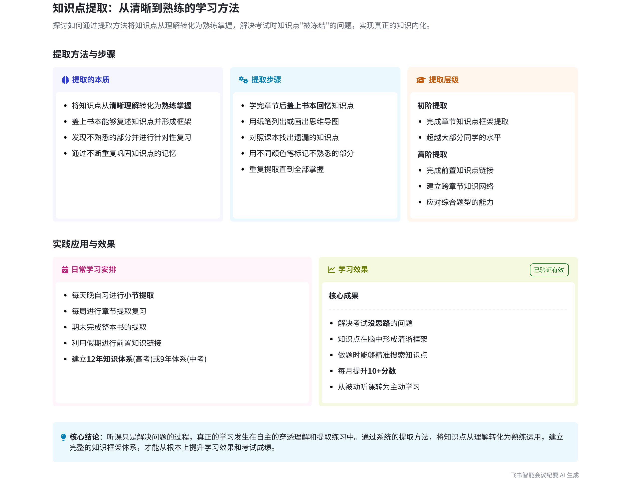
本次会议主要围绕学习中知识提取的重要性、方法及应用展开，强调提取能让知识真正为自己所用，通过详细步骤和不断重复巩固可提升学习效果，内容如下：
- 知识提取的概念与目的
- 提取的本质  - 从清晰到熟练：说话人 1 指出提取是将知识点从清晰到熟练的过程，穿透学习让每个概念清晰，但只有能提取出来才算真正掌握。例如，盖上书能复述知识点并形成框架，才是完成了知识点的学习。  - 形成知识框架：初阶提取是完成章节知识点框架的提取，高阶提取要完成前置知识的链接，如学习函数时链接一次、二次、反比例函数及集合等内容，这样在考综合题时才能学会知识点的运用。 | 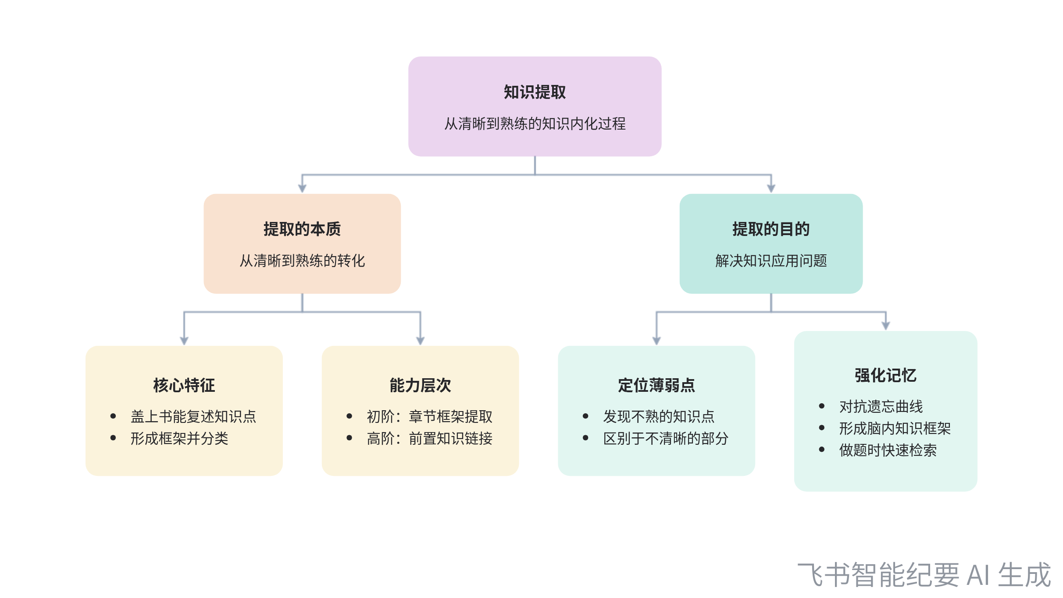  知识提取的概念与目的
- 提取的目的
- 找到不熟部分：提取的目的是找到自己不熟的知识点，而非不清晰的部分。通过穿透学习已解决不清晰的问题，提取则是进一步找出不熟的内容。
- 巩固知识记忆：大脑会遗忘知识点，通过提取不断重复巩固，能让每个知识点在脑海中刻下框架，做题时像翻书一样对应知识点。
- 知识提取的步骤
- 回忆知识点
- 盖上书本回忆：学完一小节或章节后，盖上书本回忆其中的知识点内容。例如，回忆上节课函数部分的知识点及老师讲解函数概念的过程。
- 对照课本补充：若回忆不出来，打开课本对照，不直接抄写，而是找到未写到的知识点。
- 重新提取与重点记忆
- 红笔补充：盖上课本重新回忆提取，用红笔把之前没想到的部分填上。
- 蓝笔再次补充：再次打开对照，若还有未提取到的知识点，用蓝笔补上，不断重复直到全部补上。
- 尝试独立绘制知识点框架
- 省略内容写框架：补完知识点后，尝试不看知识点或思维导图，重新画一遍知识点框架，前期可写内容，后期只写框架。
- 定期重复巩固：一周、两周或一个月后，重新画知识点框架，连接新学内容，不断重复巩固，保证知识点不被遗忘。
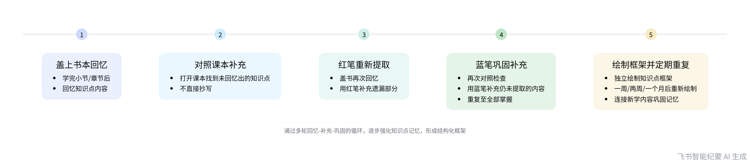
知识提取操作步骤
- 知识提取在学习中的应用
- 学校学习中的应用
- 日常提取练习：在学校，每天完成新知识点后，晚自习可进行提取练习，先做小节提取，再做章节提取，逐步到整本书的提取，通过多次重复让知识点更熟练。
- 提升学习竞争力：按照此进度学习，知识点会比别人多学很多遍，在考试中更具优势。
- 高阶提取的重要性
- 连接前置知识：高考考 12 年知识，中考考 9 年知识，要完成高阶提取，在学习当下章节时联系前置知识点，形成大框架。
- 助力理解新知识：如学习对数函数时，若幂函数和对数知识不理解，会影响对对数函数的学习，连接前置知识点有助于理解新知识。
- 学习方式的强调
- 真正的学习过程：听课只是解决问题的过程，真正的学习是自学穿透和提取的过程，将这两个环节落地到位，能把知识点内化吸收为自己的。
- 学习效果的体现：很多孩子完成穿透和提取环节后，做题更有思路，每月提升十几分很正常，能有效提高成绩。
- 学习流程与进步过程
- 发现问题与解决问题：学习和问题解决的流程是先发现问题、分析问题，最后解决问题。提取的核心是发现不熟的部分，通过复习巩固解决问题，实现从不会到模糊、清晰再到熟练的进步。
- 知识运用与做题：完成知识点提取达到熟练阶段后，做题才能发挥作用，因为题目是对知识点的运用，掌握有限的知识点能应对无限的题目变换。后续还需学会用知识点做题，掌握审题方法，刷题本质是对知识点的应用。
[该类型的内容暂不支持下载]

待办
- 重新思考和提取会议中介绍的知识点提取步骤，1234567每一个步骤他是怎么做的
[该类型的内容暂不支持下载]

智能章节
00:08 课程讲解知识点框架构建及提取的目的和意义
本章节主要围绕知识点的提取展开。老师指出要将清晰的概念组成框架，而提取是让知识点从清晰到熟练运用的关键。以支付宝、微信钱被冻结为例，说明若脑袋里的知识点提取不出，就不算自己的。考试没思路常因没框架或提取不出知识点，需重新学习复习，不断重复，提取出的才真正能用。
02:34 学习中知识点提取的定义、目的及方法
本章节主要讲解了知识点提取的相关内容。提取是将知识点从清晰到熟练的过程，初阶提取是完成章节知识点框架提取，高阶提取是完成前置知识链接。提取目的是找到不熟部分，把分解动作组合成舞蹈并练习，通过多次巩固复习熟悉知识框架，进而可搜索知识点做题。
05:23 知识点提取步骤及重复学习成高手方法
本章节介绍知识点提取步骤，先盖书回忆，写下能想起的知识点，再对照书本查漏，标记不熟悉部分；接着盖书重忆，用不同颜色笔补漏，重复至全部补上；之后尝试不看书画知识点框架；最后定期重画巩固。强调按步骤操作并总结步骤，通过重复让学习更熟练。
11:19 学校学习运用提取练习提升知识掌握度
本章节主要讲述在学校运用提取的方法。每天完成新知识点后，晚自习可进行提取练习，先尝试做小节提取，完成一个章节后再做整个章节的提取。按此进度，从一节、一小节到一个章节，最后到一本书的提取，通过不断重复这一过程，能让知识点学习次数远超他人，提升学习效果。
11:58 高阶知识提取与自主学习提分的关键要点
本章节强调高阶知识提取的重要性，高考要提取12年知识，中考提取9年知识。学习中要梳理当下知识点，链接前置知识形成大框架，如函数学习要关联之前学过的各类函数。同时指出听课不算真正学习，预习、复习中的穿透和提取才是内化知识的过程，做好这些成绩会进步。
14:53 学习先掌握知识点，再学会用其做题
本章节强调学习中问题解决流程为发现、分析、解决，核心是找出不熟部分并巩固。知识点需达到熟练阶段再做题，因题是知识点的运用，掌握有限知识点可应对无限题目。后续要学会用知识点做题，刷题本质是对知识点的应用，完成这些后进入做题环节。
[该类型的内容暂不支持下载]

关键决策
- 关键决策：采用提取的方法进行学习，提升学习效果。
- 问题：学生在学习过程中存在知识点理解不透彻、无法熟练运用，考试时没思路等问题。
- 讨论方案：说话人1提出通过提取的方式，将知识点从清晰到熟练，具体步骤为学完一小节或章节后，盖上书本回忆知识点，若回忆不出来则打开课本对照，不直接抄写，而是重新提取，不断重复该过程，直到全部补上遗漏的知识点；同时要完成高阶提取，即联系前置知识点，梳理形成大框架。
- 决策依据：学习的核心是不断重复，通过提取可以找到自己不熟的部分，将知识点内化吸收，做题时能更有思路，提升成绩。

- 其他决策：
- 听完课后先思考提取步骤，再进行提取动作。
- 每天晚自习尝试对当天所学新知识点进行提取练习，按小节、章节、整本书的顺序逐步完成提取。
- 考试前完成前置知识点的链接和梳理。
[该类型的内容暂不支持下载]

金句时刻
「老师存进脑袋的知识点，若没有提取出来，考试时就如同被冻结，无法使用，只有提取出来的才真正属于自己。」
—— 说话人 1，形象地阐述了提取知识点的重要性，强调只有将知识点提取出来，才能真正掌握和运用。

「提取是让知识点从清晰到熟练的过程，对概念穿透性理解且能用自己的话讲出来还不够，必须能提取出来才算熟悉和掌握。」
—— 说话人 1，明确了提取的本质和目的，帮助学生理解学习过程中提取环节的关键作用。

「听课不算真正的学习，自学穿透和提取的过程才是真正将知识点内化吸收成自己的过程。」
—— 说话人 1，纠正了学生对学习的错误认知，强调自主学习中穿透和提取的重要性。
[该类型的内容暂不支持下载]

相关链接
- 妙记：15-知识点问题解决之提取
- 文字记录
- 15-知识点问题解决之提取 2026年1月18日

